MEDICINSKA ŠKOLA  ŠIBENIK  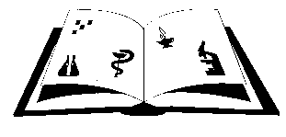 | Matični broj: 3875865 OIB: 42369583179  Ante Šupuka 29 (p.p. 75), 22000 Šibenik  Centrala: 022/331-253; 312-550 Fax: 022/331-024  ŠIFRA ŠKOLE U MINISTARSTVU: 15-081-504  e-mail: ured@ss-medicinska-si.skole.hr  web: http//ss-medicinska-si.skole.hr

KLASA: 007-05/23-02/ 4
URBROJ:2182-47-23-5
Šibenik, 16. svibnja 2023.

Zaključci/odluke sa s šesnaeste sjednice (16.) sjednice Školskog odbora Medicinske škole, održane dana 15. svibnja 2023. (ponedjeljak) u 13. 30. sati, u školskoj čitaonici.
Sjednici prisutno pet (5) članova Školskog odbora.

Ad. 1.

O D L U K A
o prethodnoj suglasnost za zasnivanje radnog odnosa
- Nastavnik farmaceutske grupe predmeta – 2 izvršitelja
- Nastavnik farmaceutske grupe predmeta – 1 izvršitelj
O D L U K A
o ne davanju prethodne suglasnost za zasnivanje radnog odnosa
- Nastavnik računalstva / informatike 29/40, na određeno vrijeme, za vrijeme mirovanja ugovora o radu za zaposlenika koji obnaša poslove ravnatelja.
Predsjednica Školskog odbora:
Vanja Letica, dr. med.

